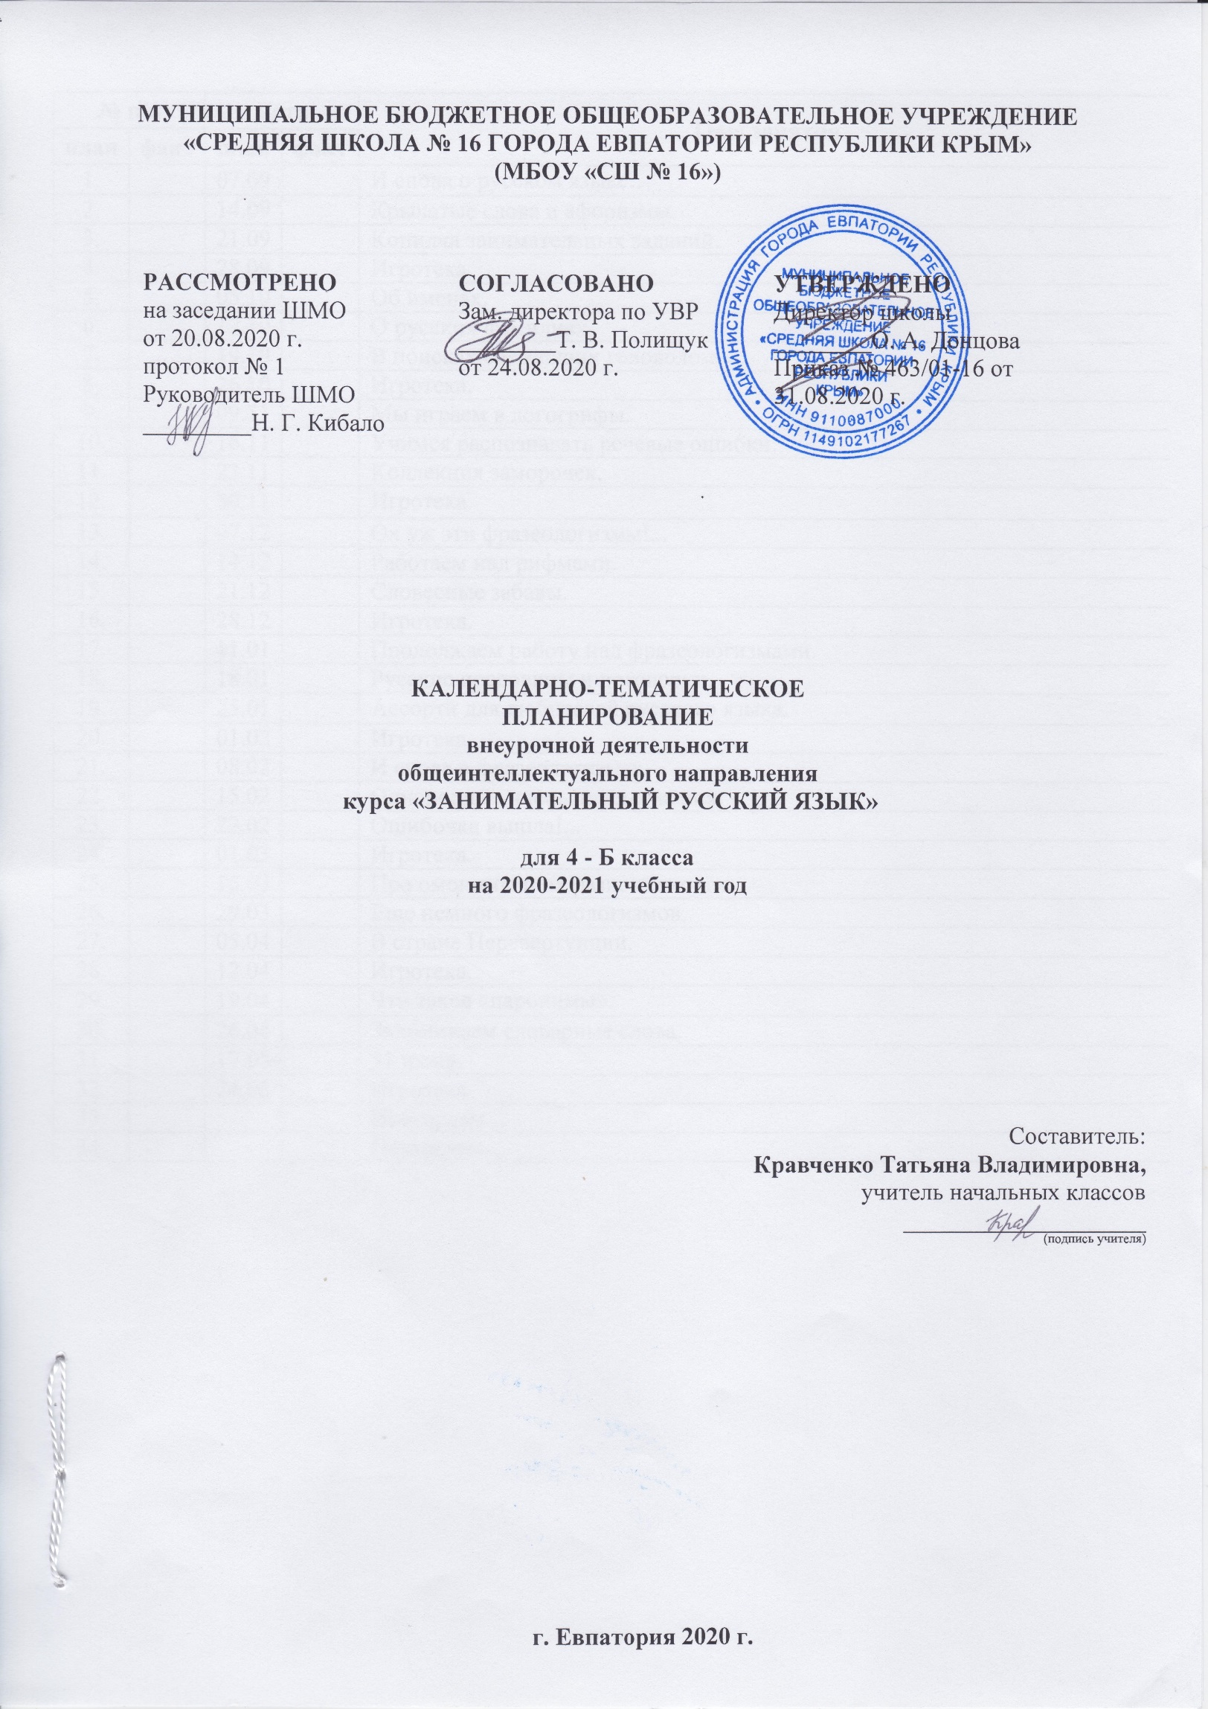

№ п/п |  | Дата |  | Тема занятия
план | факт | план | факт
1. |  | 07.09 |  | И снова о русском языке…
2. |  | 14.09 |  | Крылатые слова и афоризмы.
3. |  | 21.09 |  | Копилка занимательных заданий.
4. |  | 28.09 |  | Игротека.
5. |  | 05.10 |  | Об именах.
6. |  | 12.10 |  | О русских фамилиях.
7. |  | 19.10 |  | В поисках сбежавших головоломок.
8. |  | 26.10 |  | Игротека.
9. |  | 09.11 |  | Мы играем в логогрифы.
10. |  | 16.11 |  | Учимся распознавать речевые ошибки.
11. |  | 23.11 |  | Коллекция заморочек.
12. |  | 30.11 |  | Игротека.
13. |  | 07.12 |  | Ох уж эти фразеологизмы!...
14. |  | 14.12 |  | Работаем над рифмами.
15. |  | 21.12 |  | Словесные забавы.
16. |  | 28.12 |  | Игротека.
17. |  | 11.01 |  | Продолжаем работу над фразеологизмами.
18. |  | 18.01 |  | Русские пословицы и поговорки.
19. |  | 25.01 |  | Ассорти для любителей русского языка.
20. |  | 01.02 |  | Игротека.
21. |  | 08.02 |  | И снова о фразеологизмах.
22. |  | 15.02 |  | Однородные члены предложения.
23. |  | 22.02 |  | Ошибочка вышла!...
24. |  | 01.03 |  | Игротека.
25. |  | 15.03 |  | Про омонимы и их разновидности.
26. |  | 29.03 |  | Еще немного фразеологизмов.
27. |  | 05.04 |  | В стране Перевертундии.
28. |  | 12.04 |  | Игротека.
29. |  | 19.04 |  | Что такое «паронимы».
30. |  | 26.04 |  | Запоминаем словарные слова.
31. |  | 17.05 |  | 31 июня.
32. |  | 24.05 |  | Игротека.
33. |  |  |  | Повторяем…
34. |  |  |  | Повторяем…

